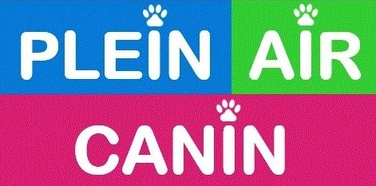
ENTENTE, DÉCHARGE ET RENONCIATION
Nom de l’abonné :
Marque du véhicule : | Couleur : |  | No. immatriculation:
Adresse et ville :
Courriel : |  | Téléphone :

Nom du chien : ________________________________ Race : ________________________________ .
Nom du chien : ________________________________ Race : ________________________________ .
1. J’atteste que je suis le propriétaire réel du chien ou l’agent autorisé du propriétaire réel du chien et que le chien ne constitue pas un danger pour les personnes, les biens et les autres chiens.
2. Il est entendu que Plein-Air Canin peut me refuser l’accès pour toute raison qu’il juge suffisante.
3. Je comprends et je reconnais que pratiquer des sports canins et m’aventurer dans des sentiers forestiers comporte certains risques, y compris, sans s’y limiter, des risques de blessures (y compris des blessures graves et la mort) pour moi-même, le chien, un autre chien sous ma responsabilité et les personnes que j’ai invitées (ci-après appelées les « personnes apparentées »), de dommages aux biens et autres pertes. Je renonce à toute réclamation que je peux avoir maintenant et dans le futur et je dégage de toute responsabilité Plein-Air Canin, ses propriétaires, comités, représentants, employés, bénévoles ou agents (appelés ci-après le « personnel ») et je consens à ne pas intenter de poursuite contre eux en cas de blessures, de décès, de dommages aux biens ou autres pertes que moi ou mes personnes apparentées peuvent avoir subis, quelle qu’en soit la cause, y compris la négligence, des fautes et des erreurs de jugement quelconques.
4. J’assume entièrement la responsabilité de ma conduite, de celle de mes personnes apparentées, et de mon ou mes chiens pendant la totalité de mes visites chez Plein-Air Canin, que ce soit envers le personnel ou tout autre visiteur. J’accepte d’indemniser Plein-Air Canin et le personnel de toute réclamation qui peut être faite contre eux ou des coûts, frais, dépenses ou obligations (y compris, sans s’y limiter, les honoraires d’un avocat) encourus par Plein-Air Canin et le personnel qui peut se produire en raison :
(a) de tout acte ou omission de ma part, de la part de mes personnes apparentées ou de toute personne dont je suis responsable devant la loi; ou
(b) d’un comportement agressif de tout chien que j’ai amené ou qui est sous ma responsabilité lors des mes visites chez Plein-Air Canin.
5. J’ai lu, compris et j’accepte de respecter les règlements. Je comprends et j’accepte également que le non respect de ces règlements peut entraîner des sanctions telles que, sans s’y limiter, l’expulsion ou l’exclusion à certaines activité sans droit de recours de ma part.
6. J’accepte que Plein-Air Canin, via ses propriétaires ou le personnel peut à l’occasion photographier des scènes pouvant m’inclure avec ou sans mon chien et que les photographies peuvent être utilisées sans autre autorisation à des fins promotionnelles et sur le site Internet de Plein-Air Canin.
7. J’ai eu la possibilité de lire et de comprendre les modalités de cette entente avant de la signer et je l’ai fait en toute connaissance de cause. Il est entendu qu’en signant cette entente, je restreins mes droits légaux et je signe cette entente volontairement et de plein gré.

Signature :_________________________________________________ Date (jj/mm/aa): _____________________

